# 手指配准问题日志

## Changelog

|  |  |  |  |
| --- | --- | --- | --- |
| 版本号 | 变更人 | 变更说明 | 变更时间 |
| V1.0 | 张琛 | 问题 1 | 2014/06/07 |

@孙国飞

1. 2014年6月7日22:43:20

问题描述： AOR 工程里， 孙国飞的 OpenGL 显示似乎跟输出的 vector “Result” 不一致。

举例：

上次服务器的数据 frames.rar 中， 以 handPoint101.obj 作为第一帧，目标为 handPoint144.obj。

结果：

handPoint144.obj（注意食指）

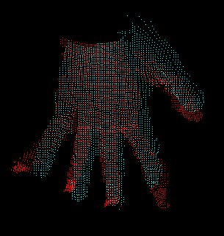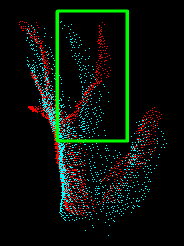

图1 初始图 图2 旋转到某视角

handPoint144.png

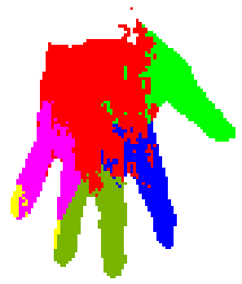

图3 label 图

AOR工程中，配准之后， 孙国飞的调试信息（**红色**，即下标 10, 12, 13 对应**食指**三个关节的 pitch）：

0.204785 0.186736 -0.0233212 -0.148137 0.0999993 0.599994 -0.832389 -0.0405429 0.8 0.8 **-0.958082** 0.00701026 **0.8 0.8** -0.0975146 -0.0938404 0.171875 0.799999 -0.112098 -0.370872 0.55 -0.8

明显这个数值，跟图2中的食指姿态不对应。0.8*60=48， 图2 中的旋转明显偏小。

-0.958082 0.8 0.8 对应的姿态应该是：

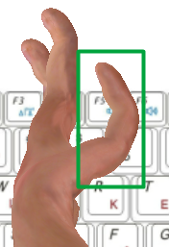

1. NULL